Расчет заклепок на смятие
Помимо среза заклепкам и соединяемым листам в конструкции угрожают и иные опасности.
Так как передача сил на заклепочный стержень происходит путем нажатия стенок заклепочного отверстия на заклепку, то необходимо установить, не произойдет ли наружное обмятие этого стержня или стенок отверстия, — произвести проверку на смятие.
На рис.1 указана примерная схема передачи давлений на стержень заклепки. Закон распределения этих давлений по цилиндрической поверхности нам неизвестен; он во многом зависит от неправильностей формы заклепочного отверстиями стержня, вызванных условиями изготовления конструкции. Поэтому расчет производится условно. Принято считать, что неравномерное давление, передающееся на поверхность заклепки от листа, распределяется равномерно по диаметральной плоскости сечения заклепки. При этом напряжение по этой диаметральной плоскости оказывается примерно равным наибольшему сминающему напряжению в точке А поверхности заклепки.
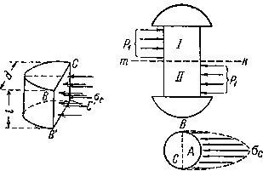
Рис.1. Передача давлений на стержень заклепки.

Чтобы вычислить это условное напряжение смятия, необходимо разделить силу, приходящуюся на заклепку, на площадь диаметрального сечения ВСС'В'. Эта площадь представляет собой прямоугольник, одной стороной которого служит диаметр заклепки, другая же равна толщине листа, передающего давление на стержень заклепки.
Так как давление на одну заклепку равно то 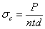
условие прочности на смятие будет иметь вид:
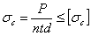
где — допускаемое напряжение на смятие. Отсюда необходимое число заклепок
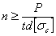

Допускаемое напряжение на смятие принимают обычно в 2 — 2,5 раза больше основного допускаемого напряжения на растяжение и сжатие , так как расчет на смятие по существу является упрощенной проверкой прочности по контактным напряжениям.
Таким образом определяется число заклепок, необходимое для прочного соединения листов. Из двух полученных значений , конечно, надо взять большее.

Если мы вернемся к рассмотренному ранее примеру и примем , , ,то получим: 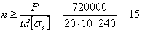
Таким образом, условие прочности заклепок на перерезывание требует постановки двадцати четырех заклепок; условие же прочности на смятие — пятнадцати заклепок. Очевидно, необходимо поставить двадцать четыре заклепки. В этом примере работа заклепок на срез оказывается опаснее работы их на смятие. Это обычно бывает в соединениях с так называемыми односрезными заклепками, в которых каждая заклепка перерезывается в одной плоскости.

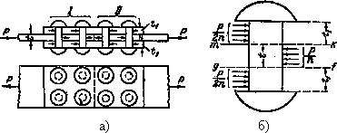
а) расчетная схема, б) действующие усилия
Рис.2. Соединение с накладками:

В несколько других условиях будут работать заклепки соединения, показанного на Рис.2а. Здесь стык двух листов осуществлен при помощи двух накладок. Сила Р при помощи первой группы заклепок передается от левого листа обеим накладкам, а от последних при помощи второй группы заклепок передается правому листу.

Называя через число заклепок, необходимое для передачи усилия Р от листа на накладки и от накладок на другой лист, получаем, что на каждую заклепку передается усилие от основного листа Оно уравновешивается усилиями 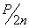 передающимися на заклепку от накладок (Рис.2б).
Стержень заклепки теперь подвергается перерезыванию уже в двух плоскостях; средняя часть заклепки сдвигается влево. Допускают, что срезывающая сила равномерно распределяется по двум сечениям, и gf. Напряжение и условие прочности для двухсрезной заклепки принимает вид: 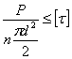 и 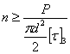
Таким образом, при двойном перерезывании число заклепок по срезыванию оказывается в два раза меньше, чем при одиночном перерезывании.
Переходим к проверке на смятие. Толщина склепываемых листов; толщина накладок не должна быть меньше 0,5t, так как две накладки должны взять от основного листа всю силу
Р. Поэтому:
Сила сминает и среднюю часть заклепки и верхнюю с нижней. Опаснее будет смятие той части, где площадь смятия меньше.
Так как толщина среднего листа не больше суммы толщин обеих накладок, то в худших условиях по смятию будет средняя часть заклепки. Условие прочности на смятие останется таким же, как и при односрезных заклепках: 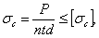
Таким образом, для рассматриваемой конструкции число заклепок в первой и во второй группах определится из полученных условий.
Пусть
Тогда:
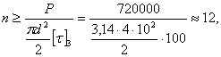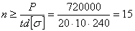
В этом случае при двухсрезных заклепках условия их работы на смятие тяжелее, чем на срезывание; следует принять .

